Развитие творческих способностей младших школьников на основе изучения геометрических фигур.
- Творчество, творческое мышление, творческие способности.
Творческая деятельность, является наиболее сложной по своей сущности и доступна только человеку.
Творчество рассматривается учеными как человеческая деятельность высшего уровня по познанию и преобразованию окружающего природного и социального мира. В процессе творческой деятельности, что особенно важно, изменяется и сам человек (формы и способы его мышления, личностные качества); он становится творческой личностью.
Теорией развития творческой деятельности занимались такие корифеи отечественной психологии как Б.Г. Ананьев, А.Н. Леонтьев, С. Л. Рубинштейн, Б. М. Теплов, Н.С. Лейтес.
В психолого-педагогической литературе “творчество»рассматривается, как деятельность, порождающая нечто качественно новое, отличающееся неповторимостью, оригинальностью и общественно-исторической уникальностью.
Определений понятия «творчество» множество и проявления его многообразны – это творчество писателя, художника, математика, конструктора и даже шахматиста. Поэтому чёткой границы между творческой деятельностью и высоким уровнем мастерства провести невозможно.
Творческое мышление – один из интереснейших феноменов. Уже в начале жизни у человека проявляется настоятельная потребность самовыражения через творчество, человек учится мыслить творчески, хотя способность к такому мышлению не является необходимой для выживания.
В концепции модернизации российского образования на период до 2010 года сказано: «Развивающемуся обществу нужны современно образованные, нравственные, предприимчивые люди, которые могут самостоятельно принимать ответственные решения в ситуации выбора, прогнозируя их возможные последствия, способны к сотрудничеству, отличающиеся мобильностью, динамизмом, конструктивностью, обладают развитым чувством ответственностью за судьбу страны».
Творческая деятельность всегда связана с созданием чего-либо нового, открытием для себя нового знания, обнаружения в самом себе новых возможностей. Такая деятельность укрепляет положительную самооценку, повышает уровень притязаний, порождает уверенность в себе и чувство удовлетворенности в достигнутых успехах.
Творческие способности - это индивидуально-психологические особенности индивида, которые имеют отношение к успешности выполнения какой - либо деятельности, но не сводятся к знаниям, умениям, навыкам, которые уже выработаны у школьника. Так как элемент творчества может присутствовать в любом виде человеческой деятельности, то справедливо говорить не только о художественных творческих способностях, но и о технических творческих способностях, о математических творческих способностях, и т.д.
Способности человека можно представить в виде дерева, где
- корни — природные задатки человека,
- ствол — общие способности,
- ветви — специальные способности, в том числе и творческие.
Чем больше ветвей, тем дерево мощней, пышней и ветвистее его крона. Способность творить заложена в ребенке с раннего детства. И задача педагогов заключается в том, чтобы помочь ребенку развить в себе творческие задатки, стать творческой личностью.
- Педагогические условия развития творческих способностей.
Успешное развитие творческих способностей возможно лишь при создании определенных условий, благоприятствующих их формированию.
Такими условиями являются:
1. Создание обстановки, опережающей развитие ребенка.
2. Самостоятельное решение ребенком задач, требующих максимального напряжения сил, когда ребенок добирается до "вершины" своих возможностей.
3. Предоставление ребенку свободы в выборе деятельности, чередовании дел, продолжительности занятий одним делом и т.д.
4. Умная, доброжелательная помощь (а не подсказка) взрослых.
5. Комфортная психологическая обстановка, поощрение взрослыми стремления ребенка к творчеству.
- Этапы развития творческих способностей.
Развитие творческих способностей учащихся в начальной школе можно разбить на этапы, которые вы видите на слайде:
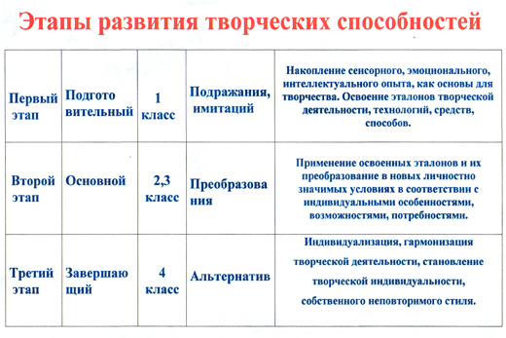
Принципиально важно, чтобы на каждом уроке ребенок переживал радость открытия, чтобы у него формировалась вера в свои силы и познавательный интерес. Интерес и успешность обучения - вот те основные параметры, которые определяют полноценное интеллектуальное и физиологическое развитие ребенка, а значит и качество работы с детьми.
- Система работы по развитию творческих способностей младших школьников на основе изучения геометрических фигур.
«Развитие творческих способностей младших школьников на основе изучения геометрических фигур» – проблема, исследованием которой я занимаюсь второй год. Для решения данной задачи важным, необходимым считаю - активность, инициативность, творческий поиск самого педагога.
Систему развития творческих способностей младших школьников можно представить в виде схемы.

Уроки Уроки Кружок
Математики технологии «Бумажные
Фантазии в стране Логики»

Творческие
способности
Я веду кружок «Бумажные фантазии в стране Логики». Своей задачей я считаю необходимость разнообразить виды и формы работы с геометрическим материалом, без использования которого не обходятся уроки математики, технологии и многие другие.
В курсе математики начальной школы можно выделить три основные линии:
- алгебраическая
- арифметическая
- геометрическая
В геометрическом материале очень много общего с художественным восприятием мира, поскольку большое место в геометрии принадлежит образному мышлению. Т.к. мышление младших школьников наглядно-образное и наглядно-действенное, это нельзя не использовать в обучении.
В структуру работы кружка включаются 4 этапа:
1Этап. Разминка. Включает в себя графические диктанты, геометрические ребусы, кроссворды на различные темы, игры «Верю — не верю», «Данетки», и т.д. Зрительное восприятие дополняется осязанием и ощущениями при движении рук. Я учу детей видеть геометрические образы в окружающей обстановке, выделять их свойства, конструировать, преобразовать и комбинировать фигуры, изображать их на чертеже, выполнять в необходимых случаях измерения, что-то чертить на глазок.
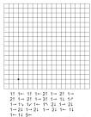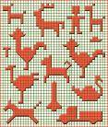Найди фигуру
2Этап. Развитие психологических механизмов как основы развития творческих способностей (памяти, внимания, воображения, наблюдательности). Игра «Внимание» или, например, такие задания:
- Сколько на рисунке треугольников? (других геометрических фигур?).
- Чем отличаются картинки?
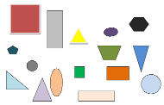
- Продолжи линию.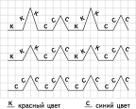
- Дорисуй рисунки, чтобы они были одинаковыми и т.д.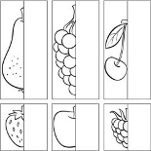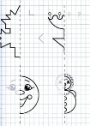
Для развития воображения:
- Нарисуй что хочешь. Составь геометрическое описание своего рисунка.
- Надень волшебные очки, через которые мы видим всё вокруг, нас только в виде треугольников (квадратов и т.д.), нарисуй, что у тебя получилось.
- Дорисуй так, чтобы получился какой-то предмет. Игра «Давай пофантазируем». Даются различные фигуры или несколько фигур.
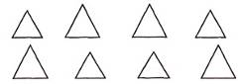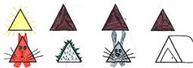
- Дорисуй недостающую машину
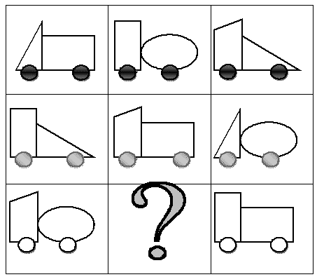
Во второй этап я также включаю задачи — шутки, задания с палочками (А.Т.Улицкий, Л. А. Улицкий «Игры со спичками).
Накопление каждым учащимся опыта самостоятельной творческой деятельности предполагает активное использование на различных этапах выполнения творческих заданий коллективных, индивидуальных и групповых форм работы.
3. Этап. Решение частично-поисковых задач разного уровня.
Здесь я предлагаю детям задания, решение которых они находят самостоятельно без участия учителя или при его незначительной помощи, открывают новые для себя знания и способы их добывания.
Это задания на выявление закономерностей:
- Раздели фигуры на группы.
- Найди «лишний» рисунок.
- Начерти розовый отрезок длиннее зелёного, зелёный длиннее синего, а коричневый равный розовому отрезку.
- Найди закономерность и нарисуй все следующие многоугольники.
- По какому принципу объединили данные фигуры и др.
Для развития творческих способностей учащихся огромное значение имеют такие частично-поисковые задания, которые содержат несколько вариантов решений.
4. Этап. Решение творческих задач.
Такие задания требуют большей или полной самостоятельности и рассчитаны на поисковую деятельность, неординарный, нетрадиционный подход и творческое применение знаний.
Примером заданий могут быть разнообразные игры на составление фигур-силуэтов по своему замыслу: «Монгольская игра», «Танграм» (из квадрата), «Вьетнамская игра» (из круга), «Колумбово яйцо», «Удивительный треугольник»
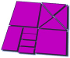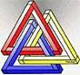
и, конечно же, «оригами». Ещё в 19 веке немецкий педагог Ф. Фребель основал интегрированный курс обучения математике при помощи оригами, на основе которого можно улучшить и упрочить геометрические знания и умения, а также развивать творческие способности учащихся. 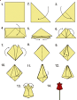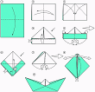
Так же модульное оригами.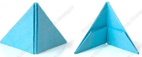
Нельзя не упомнить о квиллинге «Бумагокручении», превращая ленточки в геометрические фигуры – круг, овал, треугольник, квадрат.
Фигуры, получаемые в результате складывания, детииспользуют для составления рассказов, придумывания сказок, проявляя свою фантазию.
Решая творческие, нестандартные задания, дети испытывают радость приобщения к творческому мышлению.
Кружок «Бумажные фантазии в стране Логики» - интегрированный курс, вобравший в себя элементы геометрии, технологии, основ технического моделирования, логики и т.д. Среди положительных моментов проведения интегрированных занятий можно назвать следующие:
- Благодаря интеграции в сознании учеников формируется более активная и всесторонняя картина мира.
- Интегрированные уроки снимают утомляемость.
- Интегрированный урок обеспечивает совершенно новый психологический климат в процессе обучения и создает новые условия деятельности учителя и учащихся и т.д.
Данный курс способствует не только развитию логического, творческого мышления, но и развитию речи, литературного таланта, коммуникативных качеств личности, что особенно важно в современном обществе.
В заключение своего выступления мне хотелось бы познакомить вас с работами детей, занимающихся в нашем кружке. В свои работы дети вложили всю свою фантазию, душу и полученные на кружке знания и умения, поэтому представленные мной детские работы красноречивее любых слов.
Закончить свое выступление я хотела бы словами ….
Есть великая формула К.Э.Циолковского, приоткрывающая завесу над тайной рождения творческого ума: “Сначала я открывал истины, известные многим, затем стал открывать истины, известные некоторым, и наконец стал открывать истины, никому ещё неизвестные”.
Видимо, это и есть путь становления творческой стороны интеллекта, путь развития изобретательского и исследовательского таланта.
Наша обязанность – помочь ребенку встать на этот путь.

